**Наш город Химки.**

**Программное содержание:**

Познакомить с гербом нашего города.

Закреплять знания о городе в котором мы живём.

Учит замечать красоту окружающего мира .Вызывать у детей желание сделать свой город лучше ,красивее.

Воспитывать гордость за свою малую родину.

Активировать речевую деятельность детей.

Развивать фантазию.

**Оборудование:** Герб и флаг России, герб Химок.

Кружки.

Рисунки детей.

Аппликация города (сделана заранее детьми).

Фонограмма.

Бумажные деревья, клей.

**Ход занятия.**

Сегодня мы поговорим с вами о Родине о большой и малой.

- Как называется наша большая Родина?

- Как называется столица нашей Родины?

- Как называется город в котором мы живём?

Дети читают стихи:

**1 -ый ребёнок :**

На берегу красивого канала,

Стоит мой город много лет,

В России городов не мало,

Но для меня милее места нет.

**2 - ой ребёнок:**

Мой город удивительно зелёный,

В нём много парков ,скверов и аллей,

Ладошками листами машут клёны,

Приветствуя приезжих как друзей.

**3 - ий ребёнок:**

Здесь школы есть и университеты,

**4 - ый ребёнок:**

И новостройки как грибы растут.

И знают в Химках взрослые и дети,

В каком чудесном городе живут.

Его люблю я в снежно - белой дымке,

И в ярких бликах солнечной весны,

Как хорошо, что есть на свете Химки,

Как хорошо ,что есть на свете мы!

У каждой страны есть свои символы, это герб и флаг.

(Показать герб и флаг России).

У каждого города тоже есть свой герб.

- Кто знает какой герб у Химок? А чтобы вы нарисовали на гербе нашего города?

Показать герб нашего города.

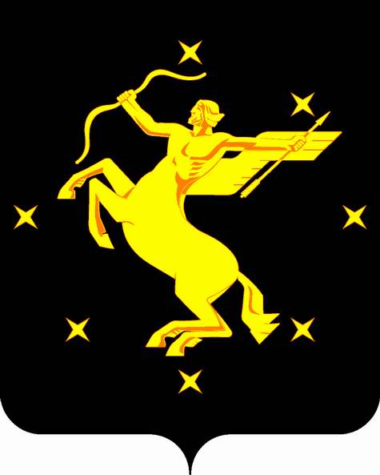

На гербе нашего города изображён крылатый кентавр. Кентавр ,это фигура получеловека - полуконя. В древние времена крылатый кентавр считался посредником между богом и людьми . Он всегда помогал людям . Он научил людей ориентироваться по звёздам в открытом море. Боги поместили его на небо ,сделав созвездием Стрельца.

Чёрный фон означает цвет бездонного космического пространства . Крылатый кентавр - воплощает мечту человека научиться летать. Это символ имеет прямое отношение к нашему городу, ведь двигатели , изготовленные на нашем заводе , уносят космические ракеты в далёкий космос. Герб нашего города совсем молодой.

А сейчас мы проведём викторину и посмотрим, как вы знаете наш город.

Дети делятся на две команды.

**Викторина:**

1.Как называется наша 1.Как называется столица

страна? нашей Родины?

2.Как называется наш 2.Почему он так назы-

город? вается?

3.Какая существует 3. С чего начался наш

легенда ,связанная с наш город?

названием реки?

4. Что построили по 4.Что отделяет Левобе-

руслу реки Химка? режье от всего города?

5.Назовите улицу ,наз- 5.Назовите улицу , назван-

ванную в честь победы ную в честь лётчика героя

над фаш-й Германией? В.О. войны погибшего во

время совершения тарана?

6.На какой улице расположен 6.Назовите улицу назван-

наш детский сад? ную в честь человека, ко-

торый всю свою жизнь

посвятил тому, чтобы наш

город был более краси-

вым и зелёным.

Подведение итогов.

Вы рисовали город будущего. Каким вы хотите видеть наш город в будущем?(Выслушать ответы детей?)

Мы сделали аппликацию нашего города? Что есть в нашем городе?

(Дома ,дороги ,машины).А вам не кажется ,что здесь чего-то не хватает? (Деревьев).

А для чего нужны деревья?

Давайте посадим деревья в нашем городе и посмотрим ,изменится ли наш город?(Город стал более зелёным и красивым)

Ребёнок читает стихотворение:

Прильнёт зелёная листва

К любому Химкинскому дому,

И позавидует Москва

Воде и воздуху такому.

А закончим мы наше занятие песней о нашем городе. Все мы жители Химок, а значит химчани. Давайте обнимем друг друга и споём.